Name: Samin yeasar sohag.
Class: 12.

Trigonometric Ratios

অনুপাতঃ দুইটি সংখ্যার ভগ্নাংশকে ঐ সংখ্যা দুটির অনুপাত বলে।

ত্রিকোণমিতিক অনুপাতঃ নিম্নে কিছু ত্রিকোণমিতিক অনুপাত দেখান হলোঃ
- a = লম্ব , b = ভূমী, c = অতিভুজ হলেঃ
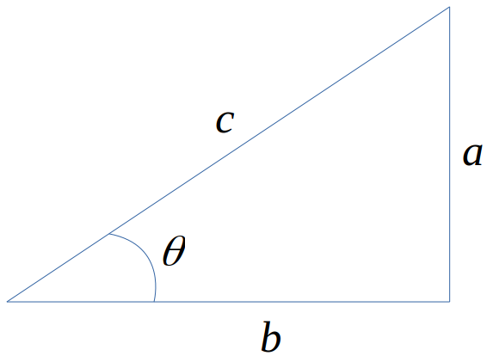

এর উপর ভিত্তি করে বিভিন্ন অনুপাত সমূহের মানঃ
 | বা | বা | বা | বা | বা

